**7 класс**

**Тип урока**: урок открытия новых знаний

**Тема урока**: Чудик – исключительный герой в типичных обстоятельствах (по рассказу В. Шукшина «Чудик»).

**Цели урока:**

**Образовательные цели:**

1. Определить главную тему творчества Шукшина.

2. Выявить черты главного героя в рассказе.

**Воспитательные цели:**

1. Воспитывать эстетическое восприятие через художественное слово.

2. Воспитывать интерес к родной истории;

3. Воспитывать интерес к русскому культурному наследию.

**Развивающие цели:**

1. Развивать эмоциональное восприятие художественного текста, творческое воображение, читательскую культуру и понимание авторской позиции.

2. Развивать потребность в самостоятельном чтении.

3. Развивать устную речь учащихся.

**Оборудование**: рабочая тетрадь, ноутбук, проектор, презентация к уроку.

**Методы:** ведущий метод – словесный.

**Ход урока**

**Орг. Момент.**

Здравствуйте, ребята! Пожалуйста, обратите внимание на тему урока. Она не кажется вам странной? Можете ли вы предположить, о чем мы будем сегодня говорить? (Слушаю ответы).

Нам с вами предстоит интересная работа. Мы познакомимся с героем современной литературы, удивительным человеком Василием Егоровичем Князевым, о котором поведал Василий Шукшин. Но прежде, чем мы приступим к обсуждению, давайте узнаем и о самом писателе. Но кто лучше расскажет нам об авторе, чем сам автор?

(Дома 2 ученика готовили рассказ о В. Шукшине, опираясь на автобиографию и воспоминания писателя).

*Из автобиографии В.М. Шукшина:*

*- Родился я 25 июля 1929 года в селе Сростки Бийского района Алтайского края. Родители – крестьяне. Со времен организации колхозов – колхозники. В 1933 году отец арестован органами ОГПУ. Дальнейшую его судьбу не знаю. В 1956 году он посмертно полностью реабилитирован.*

*- В 1943 году я окончил сельскую семилетку… Работал в колхозе, потом, в 1946 году ушел из деревни. Работал в Калуге, во Владимире, на стройках Подмосковья. Работал попеременно разнорабочим, слесарем-такелажником, учеником маляра, грузчиком. В 1949 году был призван служить во флот… служил на Черном море, в Севастополе. Воинское звание – старший матрос: специальность – радист. После демобилизации приехал домой.*

*- Во все времена, везде много читал. Решил, что смогу, пожалуй, сдать экстерном экзамены на аттестат зрелости. Сдал… Считаю это своим маленьким подвигом – аттестат. Такого напряжения сил я больше никогда не испытывал. После этого работал учителем вечерней школы рабочей молодежи…*

*Из воспоминаний В.М. Шукшина:*

*- Был 1954 год. Шли вступительные экзамены во ВГИК. Подготовка моя оставляла желать лучшего, специальной эрудицией я не блистал и всем своим видом вызывал недоумение приемной комиссии…*

*Потом произошло знакомство с Михаилом Ильичом Ромом. Абитуриенты в коридоре нарисовали страшную картину человека, который на тебя сейчас глянет и испепелит. А посмотрели на меня глаза удивительно добрые. Стал расспрашивать больше о жизни, о литературе… Ужас экзамена вылился для меня в очень человечный и искренний разговор. Вся судьба моя тут, в этом разговоре, наверное, и решилась.*

*В 1958 году Шукшин дебютирует в кино («Два Федора»), а также и в литературе («Рассказ в телеге»). В 1963 году Шукшин выпускает свой первый сборник – «Сельские жители». А в 1964 году его фильм «Живет такой парень» удостаивается премии на фестивале в Венеции. К Шукшину приходит всемирная известность. Но он не останавливается на достигнутом. следуют годы напряженной работы. Шукшин не щадил себя, торопился, чтобы успеть сказать правду, и этой правдой сблизить людей.*

Да, действительно, Шукшин торопился сказать правду. «Хочешь быть мастером, макай свое перо в правду. Ничем другим больше не удивишь», *–* так он считал. Как вы понимаете эти слова, как можете объяснить? (Слушаю ответы).

О какой правде идет речь можно судить из следующих слов Шукшина: «Нравственность есть Правда. Не просто правда, а – Правда. Ибо это мужество, честность, это значит жить народной радостью и болью, думать, как думает народ, потому что народ всегда знает правду».

Шукшину было свойственно обостренное чувство правды, которое корнями своими уходило в опыт простого русского народа, поэтому героями рассказов обычно становились деревенские жители, сталкивающиеся с городом, либо, наоборот, горожане, попавшие в село. Деревенский человек при этом чаще всего наивен, простодушен, доброжелателен, однако город встречает его отнюдь не ласково и быстро окорачивает все его благие порывы.

Можем ли мы предположить, какая тема в творчестве Шукшина – одна из главных? (Слушаю ответы). Главная тема творчества Василия Шукшина — это жизнь деревенского жителя. В своих рассказах он показывает читателю людей из народа, с их бытовыми заботами и тревогами, проблемами и конфликтами. Человек в рассказах Шукшина, в основном, не доволен своей жизнью, бытом, он не хочет быть как все, мириться с этой «одинаковостью» и стремится показать свою индивидуальность не совсем стандартными и логичными поступками. Таких шукшинских героев и называют «чудиками».

К сегодняшнему уроку вы прочитали рассказ, который так и называется – «Чудик». Давайте познакомимся с ним подробнее. У всех на партах есть текст?

Давайте сейчас сделаем кое-что необычное: откроем страницу с концом произведения. Прочитайте, пожалуйста, последние три абзаца.

*С одного края небо уже очистилось, голубело, и близко где-то было солнышко. И дождик редел, шлепал крупными каплями в лужи; в них вздувались и лопались пузыри.*

*В одном месте Чудик поскользнулся, чуть не упал. Звали его — Василий Егорыч Князев. Было ему тридцать девять лет от роду. Он работал киномехаником в селе. Обожал сыщиков и собак. В детстве мечтал быть шпионом.*

Так, и что же перед нами в данном отрывке? Да, перед нами краткие сведения из его жизни. Но почему же в конце, как вы думаете? (Слушаю ответы). Так, а в ходе чтения важно ли нам было знать именно эти факты из жизни Князева, которые мы узнаем в конце? (Нет, не важно). А почему не важно? (Слушаю ответы). Да, спасибо. Я думаю, что Шукшин хотел показать героя через его поступки, его обращение с окружающими. Мы проживаем вместе с ним этот этап, а кем он работает при этом, сколько ему лет – неважно.

Приступить к анализу образа главного героя нужно с его прозвища. Кто же его так прозвал? («Жена называла его — Чудик. Иногда ласково»). Только ли жена считает его чудиком? (Нет, его таким считают окружающие). Так, а от какого слова образовано слово «чудик»? (От слова «чудо»). Да, все верно. В словаре сказано: чудо – нечто небывалое, поразительное, выдающееся, удивляющее своей необычностью. А кого в жизни мы называем чудиками? (Людей, необычных в своих поступках, не таких, как все). Давайте подберем синонимы к этому слову (странный, непутевый, дурачок и т.д.). Чудик – человек, который постоянно попадает в досадные ситуации.

А давайте вспомним одну из таких ситуаций. Что произошло с героем в магазине перед поездкой к брату на Урал? (учащиеся пересказывают эпизод). Почему он не вернулся за деньгами? (Ему стыдно – вдруг не так поймут, подумают, что решил прикарманить. Ребята выясняют, что происходит это в городе, где никто его не знает, таким образом, в характере они обнаруживают стыдливость, совестливость – это одна из его основных черт).

Другая его черта раскрывается в эпизоде покупки подарков. Какая это черта? (Ребята находят ключевое слово во фразе: «…решил племянникам накупить подарков» – и отмечают, что эта черта – щедрость).

Что видит Чудик из самолета и о чем думает? Как это его характеризует? (Учащиеся находят в тексте слова Чудика: «…упасть в облака как в вату… вот человек! Придумал же! Почему я не удивляюсь?» Это искренность чувств героя, он говорит, что думает). Какая черта Чудика раскрывается в отношениях с соседом в самолете? Помните, что там произошло? (Герой предупреждает своего соседа, что нужно пристегнуться, а после приземления помогает ему найти челюсть. Качества – сочувствие, желание помочь).

Как Чудик разрисовал коляску, чтобы угодить своей снохе? О чем это говорит? (Слушаю ответы). Это человек с возвышенной, романтичной душой, любящий природу, все красивое, любящий мир, согласие. Можем ли мы сказать, что чудик в этом рассказе стремится воплотить свои творческие способности? (Да, можем). Верно, он и рисует, и поет, помните, какую песню он все время напевал? («Тополя»). Он ведь хотел помириться с женой своего брата, хотел обрадовать всю их семью. А что в итоге? (Его выгнали из дома). Как автор описывает состояние чудика в этот момент? (Прочитать)

*Опять ему стало больно. И страшно. Казалось: ну, теперь все, зачем же жить? И хотелось куда-нибудь уйти подальше от людей, которые ненавидят его или смеются.*

*И сидя в сарайчике, горько шептал:*

*- Да почему же я такой-то есть-то?*

Какие слова утешения и поддержки мы смогли бы подобрать? (Слушаю ответы).

Ребята, а как же люди относятся к герою? Давайте вспомним эпизод, когда чудик пишет телеграмму жене.

*В аэропорту Чудик написал телеграмму жене:*

*«Приземлились. Ветка сирени упала на грудь, милая Груша меня не забудь. Васятка».*

*Телеграфистка, строгая сухая женщина, прочитав телеграмму, предложила:*

*— Составьте иначе. Вы — взрослый человек, не в детсаде.*

*— Почему?- спросил Чудик.- Я ей всегда так пишу в письмах. Это же моя жена!.. Вы, наверно, подумали…*

*— В письмах можете писать что угодно, а телеграмма — это вид связи. Это открытый текст.*

*Чудик переписал.*

*«Приземлились. Все в порядке. Васятка».*

*Телеграфистка сама исправила два слова: «Приземлились» и «Васятка» Стало: «Долетели. Василий».*

*— «Приземлились». Вы что, космонавт, что ли?*

*— Ну, ладно,- сказал Чудик.- Пусть так будет.*

А как люди отреагировали на его историю в поезде? (Не восприняли всерьез).

А как относилась сноха к чудику, жена его брата? (Она его невзлюбила). И за что же? (Он простой трудяга, не руководитель из управления, странный, непонятный). Понимает ли она душу Чудика? (Нет).

А могли бы вы сказать, как брат относится к чудику? Понимает ли он героя? (Брат сердцем понимает Василия Егоровича, потому что он сам ощущает к себе презрение жены. Но, несмотря на «простоту» героя, его волнуют вопросы, которыми задается человек во все времена: в чем смысл жизни, что есть добро и зло?)

А что чудик говорит сам о себе? Найдите в тексте («Да почему же я такой есть-то?»;

«Почему же я не удивляюсь? Ведь подо мной чуть ли не пять километров»…) Как думаете, герой осознает свою чудаковатость? (Слушаю ответы). Он чувствует, что другие люди – чужие – не понимают его, и он не понимает их.

Изменится ли когда-нибудь чудик? Почему вы так думаете? (Слушаю ответы). А встречали ли вы таких людей в реальной жизни? Как относились к ним? (Слушаю ответы).

Простому обывателю непонятен чудик. У него необычный вид, он стремится к прекрасному, к получению новых знаний. Эти герои наивно пытаются доказать всем, что жизнь — это процесс поиска хорошего, доброго и справедливого, всего лучшего, что есть в обществе. Я бы сказала, что у таких людей «душа нараспашку», они открыты, и этим непривычны для окружающих.

Как вы думаете, автору близок чудик, как он относится к Князеву? (Он сопереживает своему герою).

А теперь давайте снова вернемся к развязке. Откройте, пожалуйста, этот эпизод. Что еще Шукшин здесь описывает? (Природу). Верно. Как думаете, с какой целью автор включил пейзаж в свой рассказ? (Слушаю ответы). Природа помогает главному герою вновь обрести душевное спокойствие. Зачем же Шукшину понадобилось сообщать читателю биографические данные: фамилию, имя, отчество, сколько лет герою, кем работает, что любит? (Слушаю ответы). Несмотря на то, что герою 39 лет, он бежит босиком по траве, радуясь, как ребенок, «парному дождику», счастливый, что вырвался на волю, где никто не показывает на тебя пальцем.

«Обожал собак» - по своей природной доброте и потому, что с их стороны чувствовал привязанность и благодарность. «Обожал сыщиков» - по своей полной неспособности быть похожим на них, хотя «в детстве мечтал быть шпионом». Он сумел сохранить детство в своей душе: способность радоваться, удивляться, жалеть слабых, добрым быть.

Почему и с какой целью Шукшин рассказал нам об этом человеке? Для ответа на этот вопрос, поразмыслите над словом «чудик» и от какого слова оно произошло (слушаю ответы). Шукшин показал, что Чудик воспринимает жизнь как чудо, потому что хочет наполнить её добротой, красотой, лаской, хочет украсить жизнь, ибо с его появлением изгоняется скука, равнодушие и это прекрасно, а его считают ненормальным. Именно поэтому образы других героев противопоставлены Чудику.

Значит он одинок? (Нет, у него есть брат, а значит, такие, как Чудик, не одиноки, но им тяжело, потому что с детской душой они живут во взрослом мире).

Теперь вернемся к теме нашего урока. Чудик – исключительный герой в типичных обстоятельствах. Для этого определения я сложила две формулы: исключительный герой в исключительных обстоятельствах и типичный герой в типичных обстоятельствах. Первая формула – из романтизма (то есть герой романтический – вспомните стихотворения Лермонтова, Жуковского – находится в необычных обстоятельствах); вторая формула – из реализма (то есть герой реалистический в реалистических, обычных жизненных ситуациях).

А теперь, кто может дать характеристику чудику согласно новой формуле – исключительный герой в типичных обстоятельствах? (Слушаю ответы). Так, чудик – не такой, как все, он действительно исключительный. Он будто лишний в обществе, которое его не понимает и отвергает. Он наделен индивидуальными чертами. Но в каких ситуациях проявляются эти черты, вспомните из рассказа? (Слушаю ответы). Да, он сталкивается с обычными жизненными ситуациями – поход в магазин, путешествие на поезде, в самолете и т.д. Теперь понятно, почему такое определение?

Не бойтесь быть не такими, как все. И помните, чудиков любят особой любовью за их доброту, отзывчивость и в радости, и в беде. И такие люди действительно существуют, стоит только оглянуться. Мы все разные, каждый со своими особенностями, и это здорово. И нам нужно учиться принимать друг друга такими, какие мы есть.

Итак, спасибо вам за урок, за то, что участвовали в обсуждении, читали, слушали, формулировали выводы. А теперь домашнее задание. Оно будет творческим. Давайте побудем креативными и сочиним небольшое продолжение этого рассказа. Куда отправился Чудик после того, как вышел из автобуса, что с ним случилось дальше? Чтобы было честно, я тоже сочиню продолжение. Давайте вместе представим, что было дальше? Давайте создадим свое произведение, станем авторами. Вы можете придумать что угодно, что не оскорбляло бы чувства других людей и находилось в рамках культуры речи. Всего доброго.

**Домашнее задание.** Прочитать любой рассказ про чудиков и создать личную страницу в соцсети про любого такого человека из произведения. Можно в виде презентации, можно вручную оформить на шаблоне личной страницы на листе А4. Необходимо учитывать характер героя!

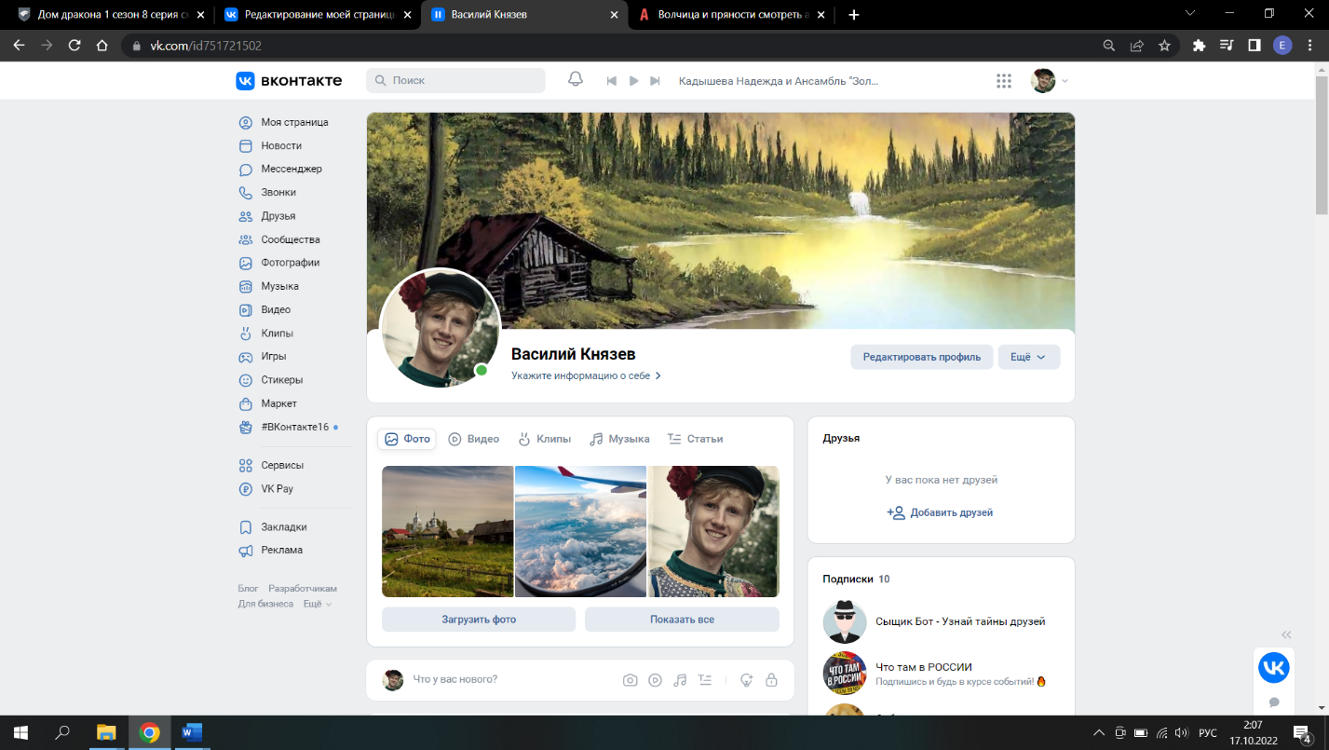Ниже – пример одной из детских работ. <https://vk.com/id751721502?from=search>

